༄༅། །གསང་སྔགས་ཀྱི་ཚུལ་ཁྲིམས་ཀྱི་རྣམ་བཤད་དངོས་གྲུབ་ཀྱི་སྙེ་མ་ཞེས་བྱ་བ་བཞུགས་སོ།།

སྔགས་ཀྱི་ཚུལ་ཁྲིམས་

རྗེ་བཙུན་ཙོང་ཁ་པ་བློ་བཟང་གྲགས་པ།

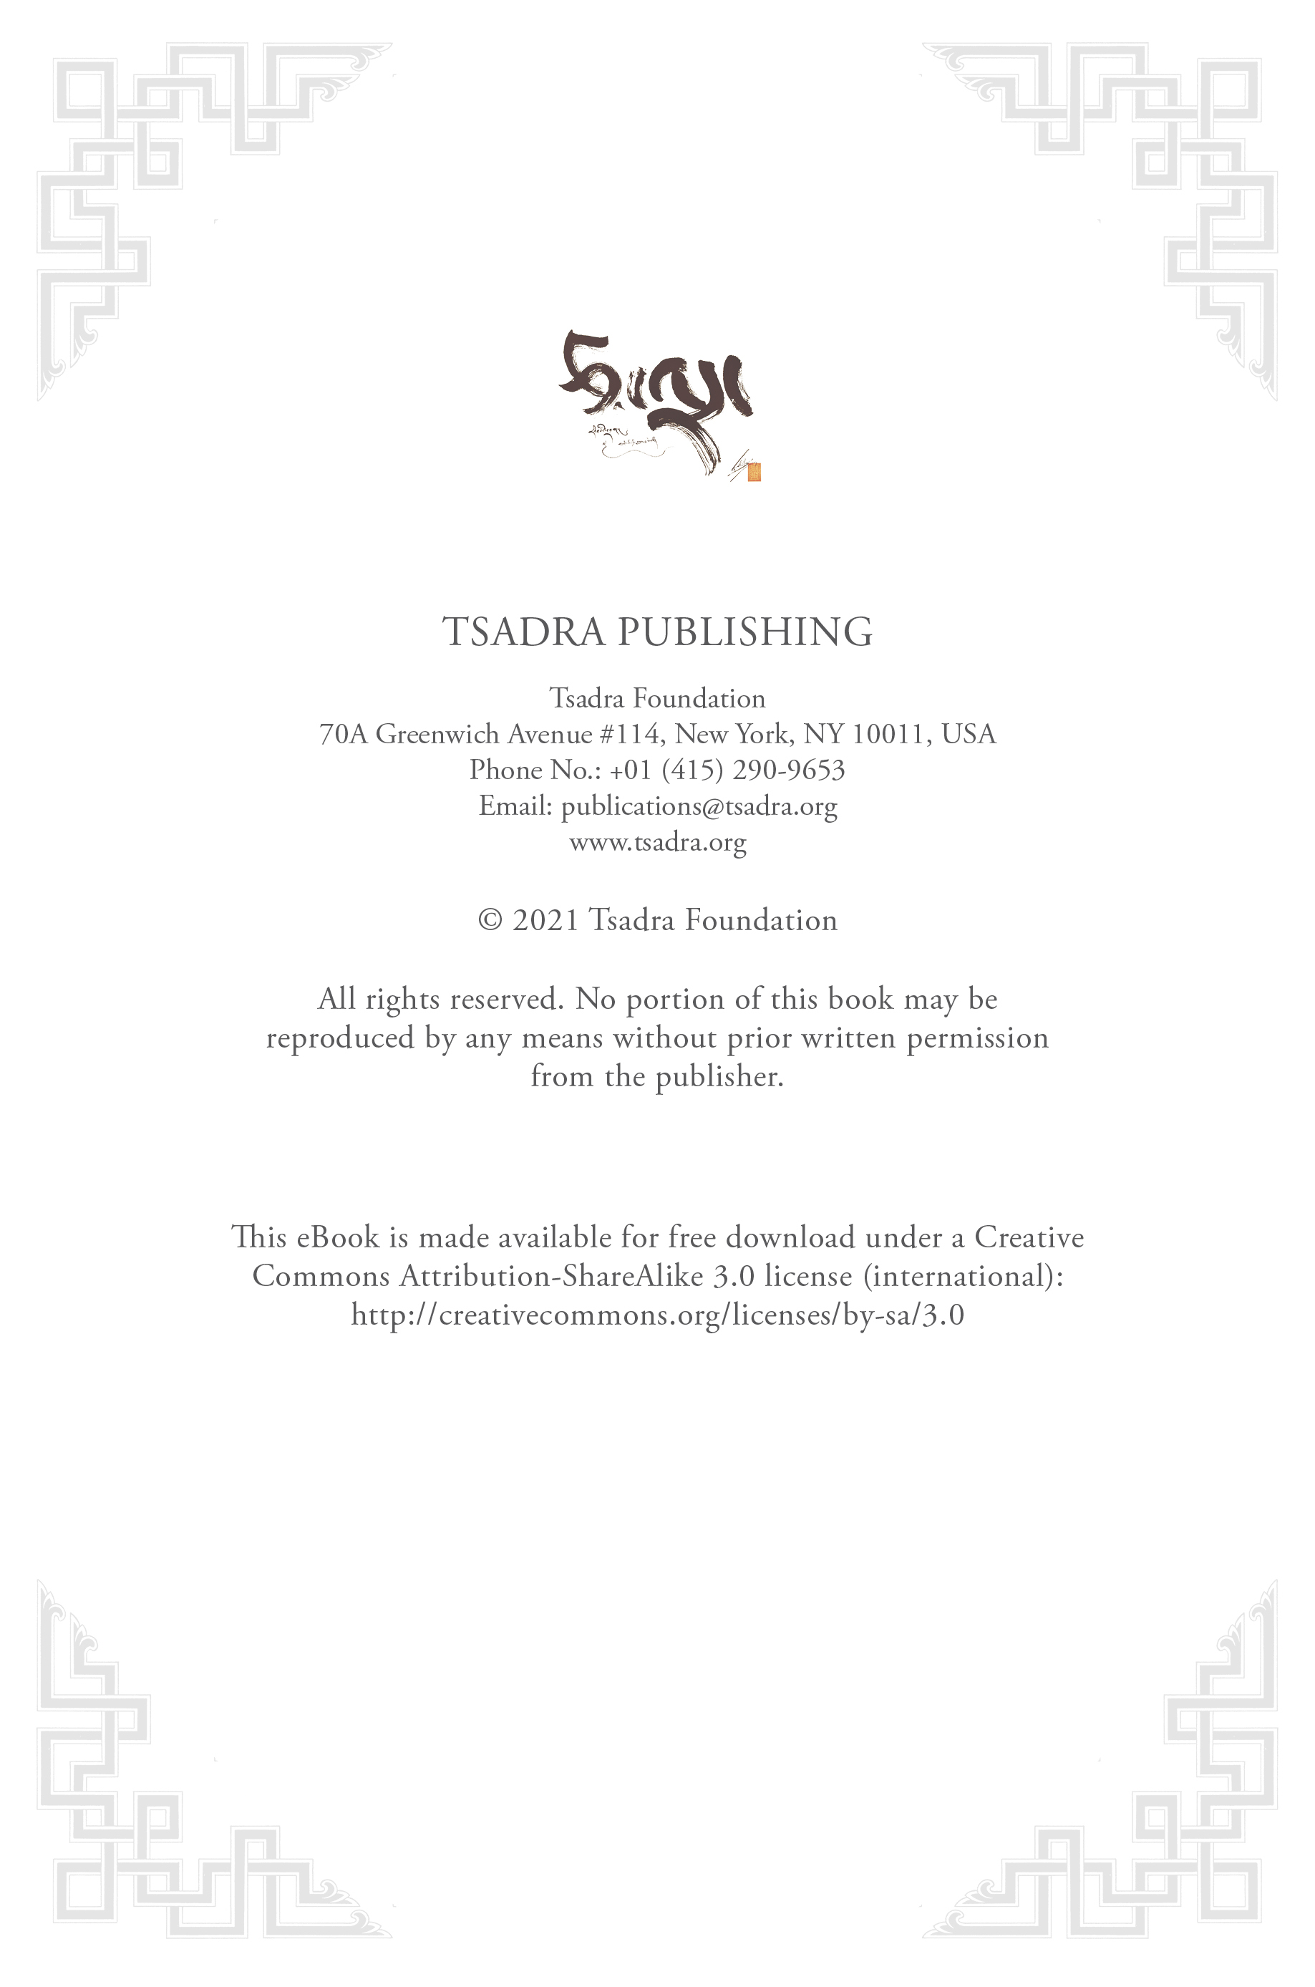

# ༄༅། །གསང་སྔགས་ཀྱི་ཚུལ་ཁྲིམས་ཀྱི་རྣམ་བཤད་དངོས་གྲུབ་ཀྱི་སྙེ་མ་ཞེས་བྱ་བ་བཞུགས་སོ།།

༄༅། །ན་མོ་གུ་རུ་མཉྫུ་གྷོ་ཥཱ་ཡ། བྱང་ཆུབ་སེམས་དཔའ་གསང་སྔགས་ཀྱི་སྒོ་ནས་བྱང་ཆུབ་སེམས་དཔའི་སྤྱད་པ་སྤྱོད་པ་རྣམས་ཀྱི་ཚུལ་ཁྲིམས་ཀྱི་བསླབ་པ་ཡོངས་སུ་དག་པར་བྱ་བའི་ཚུལ་རྣམ་པར་བཤད་པ་དངོས་གྲུབ་ཀྱི་སྙེ་མ་ཞེས་བྱ་བ། རྗེ་བཙུན་དམ་པ་ཐུགས་རྗེ་ཆེན་པོ་དང་ལྡན་པ་རྣམས་ཀྱི་ཞབས་ལ་གུས་པས་ཕྱག་འཚལ་ལོ། །གང་གི་ཐུགས་ཀྱི་བརྩེ་བས་ཉེར་དགོངས་ཚེ། །སྤྱན་སོགས་ལྷ་མོས་མཆོག་གི་དབང་བསྐུར་ཞིང༌། །བྱང་སེམས་རྣམས་ཀྱིས་ཤིས་པའི་གདངས་སྙན་སྒྲོག །ཁྲོ་བོའི་དབང་པོས་བགེགས་དཔུང་ཀུན་བཅོམ་ནས། །དངོས་གྲུབ་རབ་འབྱམས་འགྲོ་ལ་སྩོལ་མཛད་པའི། །ཁྱབ་བདག་དཔལ་ལྡན་རྡོ་རྗེ་སེམས་དཔའ་དེས། །བདག་ལ་བུ་བཞིན་ཉེ་བར་དགོངས་མཛོད་ལ། །བདེ་ལེགས་རྒྱ་མཚོ་གེགས་མེད་འདུ་བར་མཛོད། །སྲས་བཅས་རྒྱལ་བས་རྟག་ཏུ་བྱིན་རློབ་ཅིང༌། །གནས་གསུམ་མཁའ་འགྲོས་བརྩེ་བས་གྲོགས་མཛད་པས། །རྡོ་རྗེ་ཐེག་པའི་སྒོར་ཞུགས་སྒྲུབ་པ་པོའི། །ཡོན་ཏན་ཡར་ངོའི་ཟླ་བཞིན་འཕེལ་བའི་གཞི། །དམ་ཚིག་སྡོམ་པ་དག་པར་བྱེད་པའི་ཚུལ། །མཁས་པའི་རྗེས་སུ་འབྲངས་ནས་འདིར་བཤད་ཀྱིས། །ཟབ་མོ་རྡོ་རྗེ་ཐེག་པས་འགྲོ་འདོད་རྣམས། །ཡིད་རབ་བཏུད་དེ་གུས་པས་མཉན་པར་གྱིས། །ཇི་སྐད་དུ་བླ་མ་ལྔ་བཅུ་པ་ལས།

དེ་ནས་སྔགས་སོགས་བྱིན་པ་ཡིས། །

དམ་ཆོས་སྣོད་དུ་བྱས་ནས་སུ། །

རྩ་བའི་ལྟུང་བ་བཅུ་བཞི་ནི། །བཀླག་དང་འཛིན་པ་ཉིད་དུ་བྱ། །ཞེས་གསུངས་པ་ལྟར་དྲི་མ་མེད་པའི་དབང་བསྐུར་བས་རྡོ་རྗེ་ཐེག་པའི་ལམ་གྱི་སྣོད་དུ་བྱས་པའི་སྒྲུབ་པ་པོ་རྡོ་རྗེ་ཐེག་པའི་ལམ་ནས་འགྲོ་བར་འདོད་པ་རྣམས་ཀྱིས་ནི། ཐོག་མར་དངོས་གྲུབ་གཉིས་ཀྱི་རྩ་བ་དམ་ཚིག་དང་སྡོམ་པ་རྣམ་པར་དག་པར་བྱ་བ་ལ་འབད་དགོས་ཏེ། བདེ་མཆོག་རྩ་རྒྱུད་ཀྱི་ལེའུ་དང་པོ་ལས།

ཤིན་ཏུ་མཉམ་གཞག་སྒྲུབ་པ་པོས། །

རྟག་ཏུ་དམ་ཚིག་བསྐྱང་བར་བྱ། །

དམ་ཚིག་ཉམས་པས་དཀྱིལ་འཁོར་དུ། །

དབང་བསྐུར་དངོས་གྲུབ་ཐོབ་མི་འགྱུར། །

ཞེས་དང༌། དཔལ་སངས་རྒྱས་ཐམས་ཅད་དང་མཉམ་པར་སྦྱོར་བ་མཁའ་འགྲོ་མ་སྒྱུ་མ་བདེ་མཆོག་གི་བརྟག་པ་བདུན་པ་ལས་ཀྱང༌།

དཀྱིལ་འཁོར་དུ་ནི་མ་ཞུགས་ཤིང༌། །

དམ་ཚིག་རྣམས་ནི་སྤངས་པ་དང༌། །

གསང་བ་ཡང་དག་མི་ཤེས་པས། །

བསྒྲུབས་ཀྱང་ཅི་ཡང་མི་འགྲུབ་བོ། །

ཞེས་བསྲུང་བྱ་ལ་སོགས་པའི་དམ་ཚིག་རྣམས་མ་བསྲུངས་པར་ཡལ་བར་བཞག་པ་རྣམས་ཀྱིས་ལམ་བསྒྲུབས་ཀྱང་དངོས་གྲུབ་ཅི་ཡང་མི་འགྲུབ་པར་གསུངས་པའི་ཕྱིར་རོ། །དེའི་ཕྱིར་འདིར་རྡོ་རྗེ་ཐེག་པ་བ་རྣམས་ཀྱི་རྩ་བ་དང་ཡན་ལག་གི་དམ་ཚིག་རྣམས་བཤད་པར་བྱའོ། །

## འདི་བཤད་པ་ལ་གཉིས། ཐོག་མར་དམ་ཚིག་དང་སྡོམ་པ་ཇི་ལྟར་ཁས་བླངས་བའི་ཚུལ་དང༌། ཁས་བླངས་པའི་སྡོམ་པ་དང་འགལ་བའི་ལྟུང་བ་གཏན་ལ་དབབ་པའོ། །དང་པོ་༼ག་མར་དམ་ཚིག་དང་སྡོམ་པ་ཇི་ལྟར་ཁས་བླངས་བའི་ཚུལ་༽ལ་གསུམ། སྡོམ་པ་བསྒྲག་པ་བཤད་པ། སྡོམ་པ་གཟུང་བ་བཤད་པ། སྡོམ་པ་བཟུང་མ་བཟུང་ལ་དབང་ཇི་ལྟར་བསྐུར་བའི་ཚུལ་ལོ། །དང་པོ་༼སྡོམ་པ་བསྒྲག་པ་བཤད་པ༽ལ་གཉིས། རིགས་ལྔ་སོ་སོའི་དམ་ཚིག་དང༌། སྤྱིའི་དམ་ཚིག་གོ །དང་པོ་༼རིགས་ལྔ་སོ་སོའི་དམ་ཚིག་༽ལ་ལྔ། རྣམ་སྣང་གི་དམ་ཚིག་དང༌། མི་བསྐྱོད་པའི་དམ་ཚིག་དང༌། རིན་འབྱུང་གི་དམ་ཚིག་དང༌། འོད་དཔག་མེད་ཀྱི་དམ་ཚིག་དང༌། དོན་ཡོད་གྲུབ་པའི་དམ་ཚིག་གོ །དང་པོ་༼རྣམ་སྣང་གི་དམ་ཚིག་༽ནི།

སངས་རྒྱས་ཆོས་དང་དགེ་འདུན་ཏེ། །

དཀོན་མཆོག་གསུམ་ལ་སྐྱབས་སུ་སོང༌། །

འདི་ནི་སངས་རྒྱས་རིགས་དགའ་བའི། །

དམ་ཚིག་བརྟན་པར་གྱུར་པའོ། །

ཞེས་གསུངས་ཏེ། སངས་རྒྱས་དང་ཆོས་དང་དགེ་འདུན་ཏེ་དཀོན་མཆོག་གསུམ་ལ་སྐྱབས་སུ་སོངས་ཤིག་ཅེས་བསྐུལ་ནས་དེ་འདྲ་བ་འདི་ནི་སངས་རྒྱས་ཏེ་རྣམ་སྣང་གི་རིགས་ཀྱི་དམ་ཚིག་གོ །དག་པ་ཞེས་རྒྱ་གཞུང་མང་པོ་ནས་འབྱུང་ཡང་ནག་པོ་སྤྱོད་པའི་དཀྱིལ་ཆོག་གཉིས་དང་མཚོ་སྐྱེས་སོགས་ཀྱི་དཀྱིལ་ཆོག་ཏུ། དཀོན་མཆོག་གསུམ་ལ་སྐྱབས་སུ་སོང༌། །འདི་ནི་སངས་རྒྱས་རིགས་ཡིད་འོང༌། །ཞེས་གསུངས་པས་འདི་ནི་སངས་རྒྱས་རིགས་དགའ་བའི་ཞེས་འབྱུང་བ་དག་པ་ཡིན་ནོ། །བརྟན་པ་ནི་མི་མཐུན་ཕྱོགས་ཀྱིས་ཕྱེད་པར་དཀའ་བའི་དོན་ནོ། །

## གཉིས་པ་༼མི་བསྐྱོད་པའི་དམ་ཚིག་༽ནི།

རྡོ་རྗེ་དྲིལ་བུ་ཕྱག་རྒྱ་ཡང༌། །

བློ་ཆེན་གྱིས་ནི་གཟུང་བར་གྱིས། །

བྱང་ཆུབ་སེམས་གང་དེ་རྡོ་རྗེ། །

ཤེས་རབ་དྲིལ་བུ་ཞེས་བཤད་དོ། །

སློབ་དཔོན་དག་ཀྱང་གཟུང་བར་བྱ། །

བླ་མ་སངས་རྒྱས་ཀུན་དང་མཉམ། །

འདི་ནི་རྡོ་རྗེའི་རིགས་དག་པའི། །

སྡོམ་པ་དམ་ཚིག་ཡིན་པར་གསུངས། །

ཞེས་གསུངས་ཏེ། རྡོ་རྗེ་དང་དྲིལ་བུ་དང་ཕྱག་རྒྱ་དག་བློ་གྲོས་ཆེན་པོ་ཅན་ཁྱོད་ཀྱིས་གཟུང་བར་གྱིས་ཤིག་ཅེས་སྒྲོག་པའོ། །གཟུང་བར་བྱ་བ་དེ་གང་ཡིན་སྙམ་ན། བྱང་ཆུབ་སེམས་གང་ཞེས་སོགས་ཀྱིས་སྟོན་ཏེ་འདི་གསུམ་ནི་སྡོམ་པ་གཟུང་བའི་སྐབས་སུ་བཤད་པར་བྱའོ། །དེ་གསུམ་དུ་མ་ཟད་རྡོ་རྗེ་སློབ་དཔོན་དག་ཀྱང་གུས་པས་གཟུང་བར་བྱ་སྟེ་བླ་མ་ནི་གུས་པ་དང་མ་གུས་པའི་ཕན་ཡོན་དང་ཉེས་དམིགས་ཀྱི་ཞིང་དུ་སངས་རྒྱས་ཀུན་དང་མཉམ་པ་སྟེ་འདྲ་བའི་ཕྱིར་རོ། །དེ་ལྟར་བཞི་པོ་བཟུང་བ་འདི་ནི་རྡོ་རྗེ་སྟེ་མི་བསྐྱོད་པའི་རིགས་ཡོངས་སུ་དག་པའི་དམ་ཚིག་དང་སྡོམ་པ་ཡིན་པར་རྒྱལ་བ་རྣམས་ཀྱིས་གསུངས་སོ། །འདི་གཉིས་ཀྱི་ཁྱད་པར་ནི་དཀྱིལ་ཆོག་བཞི་བརྒྱ་ལྔ་བཅུ་པའི་འགྲེལ་པར་ཤཱནྟི་པས། དམ་ཚིག་ནི་འདའ་བར་བྱ་བ་མ་ཡིན་པའི་ཕྱིར་རོ། །སྡོམ་པ་ནི་བྱ་བ་དང་མི་བྱ་བའི་ངེས་པའོ། །ཞེས་བྱ་རྒྱུ་མི་བྱེད་པ་དང་མི་བྱ་རྒྱུ་བྱེད་པ་འགོག་ཅིང་སྡོམ་པ་དང་ཇི་ལྟར་བཅས་པ་ལྟར་འདའ་བར་མི་བྱ་བར་ཉམས་སུ་བླངས་པ་ལ་བཤད་པ་ལྟར་དཀྱིལ་ཆོག་རྡོ་རྗེ་ཕྲེང་བ་དང་རྡོ་རྗེ་མཁའ་འགྲོའི་འགྲེལ་པར་ཡང་བཤད་པས་དེ་ལྟར་དུ་ཤེས་པར་བྱའོ། །

## གསུམ་པ་༼རིན་འབྱུང་གི་དམ་ཚིག་༽ནི།

རིན་ཆེན་རིགས་མཆོག་ཆེན་པོ་ལ། །

ཉིན་དང་མཚན་མོ་ལན་གསུམ་དུ། །

ཟང་ཟིང་མི་འཇིགས་ཆོས་དང་བྱམས། །

སྦྱིན་པ་རྣམ་བཞི་རྟག་ཏུ་སྦྱིན། །

སྡོམ་པ་གཟུང་བའི་ཆོ་ག་འདི་སཾ་བྷུ་ཊའི་བརྟག་པ་གསུམ་པའི་རབ་བྱེད་བཞི་པ་དང་རྡོ་རྗེ་མཁའ་འགྲོའི་རིམ་པར་ཕྱེ་བ་བཅུ་གཉིས་པ་དང་རྡོ་རྗེ་རྩེ་མོའི་རྡོ་རྗེ་སློབ་དཔོན་གྱི་ལས་ཀྱི་སྐབས་ནས་འབྱུང་བ་རྣམས་ལས་འདིར་ནི་རྩེ་མོའི་གཞུང་ལ་བརྟེན་ཏེ་བཤད་པར་བྱའོ། །གཉིས་པ་ཁས་བླངས་པའི་སྡོམ་པ་དང་འགལ་བའི་ལྟུང་བ་གཏན་ལ་དབབ་པ་ལ་གསུམ། རིག་པ་འཛིན་པའི་སྡེ་སྣོད་ལ་སྦྱངས་པའི་རྡོ་རྗེ་འཛིན་པ་ཆེན་པོ་ཆོས་སྒོ་བ་བཀྲ་ཤིས་རིན་ཆེན་པ་དང༌། མདོ་སྔགས་ཀྱི་བསྟན་པ་མ་ལུས་པའི་གནད་ཇི་བཞིན་དུ་མཁྱེན་ནས་གཅིག་ཏུ་བསྟན་པ་རིན་པོ་ཆེའི་ཁུར་ཆེན་པོ་འཁྱེར་ཞིང་བསླབ་པ་རིན་པོ་ཆེ་ལ་ཆེས་ཆེར་གཅེས་སྤྲས་སུ་མཛད་པའི་ཡོངས་སུ་རྫོགས་པའི་བཤེས་གཉེན་ཆེན་པོ་སྐད་གཉིས་སྨྲ་བ་སྐྱབས་མཆོག་དཔལ་བཟང་པོའི་གསུང་གིས་ཉེ་བར་བསྐུལ་བའི་དོན་དུ། ཤཱཀྱའི་དགེ་སློང་རྡོ་རྗེ་འཛིན་པ་བློ་བཟང་གྲགས་པའི་དཔལ་གྱིས་སྔགས་ཀྱི་གཞུང་རབ་འབྱམས་ལས་བཏུས་ནས་བྱང་རྭ་སྒྲེང་རྒྱལ་བའི་དབེན་གནས་ཀྱི་ཡང་དགོན་གྲགས་སེང་གེའི་ཞོལ་གྱི་རི་ཁྲོད་དུ་སྦྱར་བའི་ཡི་གེ་པ་ནི། ནང་རིག་པའི་སྡེ་སྣོད་གསུམ་དང་གཏན་ཚིགས་རིག་པའི་ཚུལ་ལ་སྤོབས་པ་དགེ་བ་ཅན་སྡོམ་བརྩོན་དར་མ་རིན་ཆེན་ནོ། །འདི་ལ་བརྟེན་ནས་ཀྱང་བསྟན་པ་རིན་པོ་ཆེ་རྒྱས་པར་གྱུར་ཅིག།། །།